RR9000MUL读写器演示软件使用指南v8.83
一、读写器指令界面操作 1
1．打开端口 1
2．读写器指令 2
二、测试模式界面操作 6
三、扫描模式界面操作（打开端口之后） 7
四、自定义数据块长度界面操作（打开端口之后） 9
五、透明命令界面操作（打开端口之后） 9
六、功率配置界面操作（打开端口之后） 11
七、TCPIP配置 11

一、读写器指令界面操作

1．打开端口
在打开端口之前，请将读写器与串口、天线正确连接，再接通电源。
（1）自动打开可用端口：
读写器地址等于FF时，为广播方式，与该串口连接的读写器均会响应。
读写器地址等于其他值时，如00，则读写器信息中地址为00的读写器才会响应。
点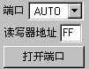，若一个读写器连上电脑COM1～COM9其中之一，则演示软件以指定的波特率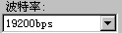通过连接的端口与读写器通讯，看到连接的端口在已打开端口里，如：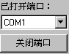否则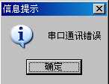
（2）打开指定端口:
点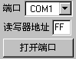，则演示软件分别以19200bps、38400bps、57600bps、115200bps通过指定端口搜索读写器，成功则看到
否则
（3）选择要操作的端口：
当一台电脑连接多个读写器，一个演示软件打开多个端口时，一个端口对应一个读写
器，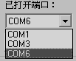选择要操作的端口就是选择要操作的读写器，右下角显示
（4）通过TCPIP配置页寻找设备的IP及通讯的端口号。
输入设备的IP地址及端口
打击按钮，来控制通讯打开或关闭。

2．读写器指令
（1）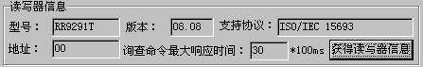该命令可以获取读写器的型号，版本，支持协议，读写器地址，及询查命令最大响应时间。
（2）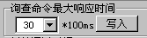该命令用于设置询查命令最大响应时间。
（3）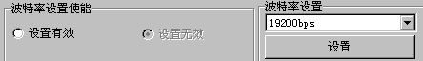波特率设置，
先选择设置有效，
再选择波特率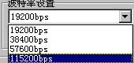，
如果选择115200bps,单击 ，若成功，下次打开的时候应用115200bps进行通讯。
（4）加速功能：只有当选择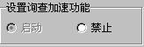启动的时候加速才有效果，同时设置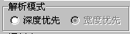，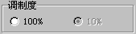。
（5）电源管理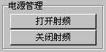，单击打开射频，关闭射频可进行电源管理。
（6）读写器地址改写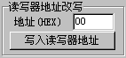，输入0x00~0xFE之间的任意数值可对读写器地址进行改写，0xFF为广播地址，不能设置。
（7）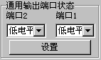设置读写器上的2个通用输出端口的状态(TTL电平)
（8）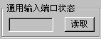获取输入端口状态，单击读取可显示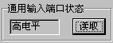。
（9）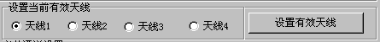
设置天线状态，选择天线，单击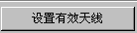，
状态栏显示，表示设置成功。功能使用型号RR9202A、RR9203A、RR9202T、RR9203T、RR9292A、RR9293A、RR9292T、RR9293T、RR9002A、RR9003A、RR9002T、RR9003T、RR9092A、RR9093A、RR9092T、RR9093T。对于RR9202A、RR9202T、RR9002A和RR9002T，只有天线1和天线2有效。
（10）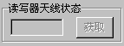功能适用型号：RR9202A、RR9203A、RR9202T、RR9203T、RR9292A、RR9293A、RR9292T、RR9293T、RR9002A、RR9003A、RR9002T、RR9003T、RR9092A、RR9093A、RR9092T、RR9093T。
如：读写器型号功能点亮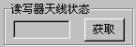，单击获取可看到天线状态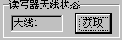。
（11）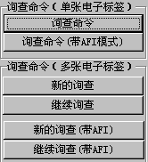询查标签功能，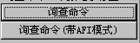单张询查，标签进入读写器射频场，询查过后进入静默状态，重新激活需开关射频场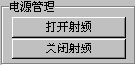，或把标签移出射频场再重新放入。
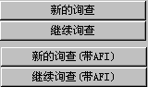，
多张标签询查。单张多张询查在列表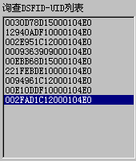显示，状态栏可看到询查到的张数，
及询查所花费的时间。
（12）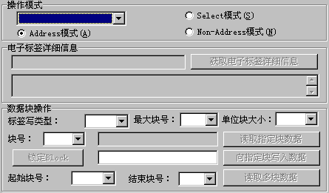
标签操作,先选择一张标签，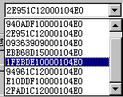
单击，可看到标签的详细信息
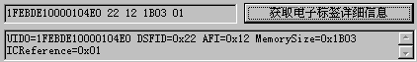
填写标签的类型
，
选择要进行读写操作的块号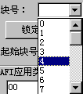，单击，可显示该块数据。。
写块：在输入要写的数据，
单击，读取在读数据框显示。
读多块：选择起始块号，，单击
。将弹出一个新的对话框，显示要读取的数据。
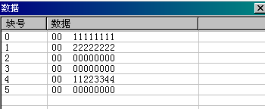
（13）标签AFI操作
输入1个16进制的数值，可对AFI进行写，锁定操作。
（14）标签DSFID操作
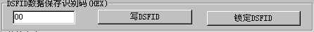
输入1个16进制的数值，可对DSFID进行写，锁定操作。

二、测试模式界面操作
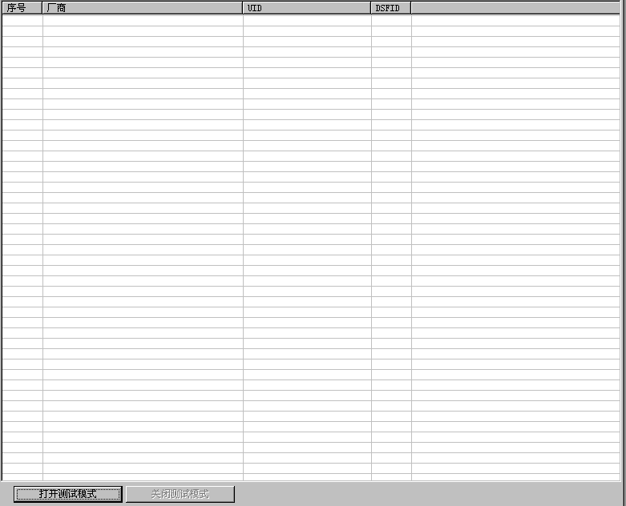（1）单击，若有标签存在，列表框将列出一次读取的标签UID。
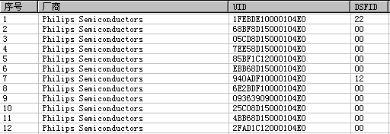
（2）单击，列表停止刷新，下一次测试前自动清空列表。

三、扫描模式界面操作（打开端口之后）
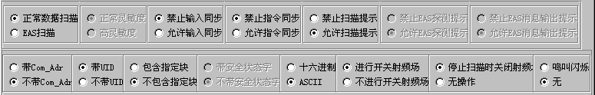
（1）选择表示数据扫描，输出数据是否带UID选择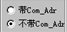，
输出数据是否带UID选择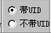，输出数据是否带指定块选择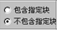，只有当指定块输出的时候，才能选择是否带安全状态自输出，读写器返回的数据传送形式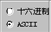，是否开关射频场选择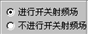，是否鸣叫闪烁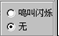
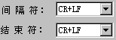单击，显示数据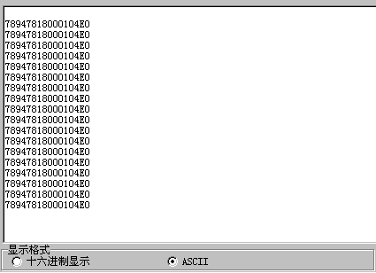
或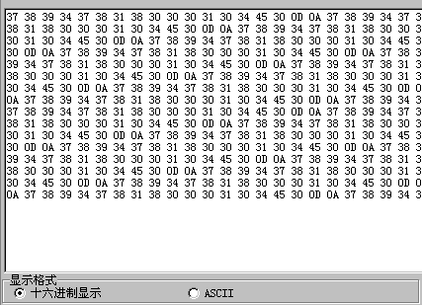
若选择包含指定块。如从第0块开始读3块，每块从第1个字节开始读取2个字节。
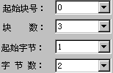
显示数据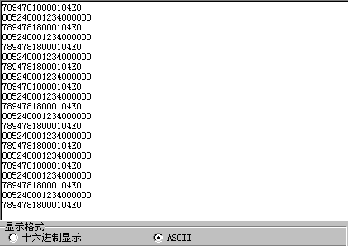
数据78947818000104E0表示UID；005240：表示第0个块的安全状态字默认00,2个字节数据5240；001234：表示第1个块的安全状态字默认00,2个字节数据1234。
000000：表示第2个块的安全状态字默认00,2个字节数据0000。
（2）选择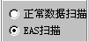表示EAS扫描，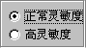扫描灵敏度选择，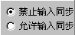扫描输入端同步使能，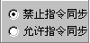扫描指令同步使能，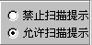扫描输出指示使能，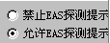EAS扫描报警输出控制，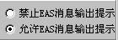 EAS扫描报警消息输出控制位。
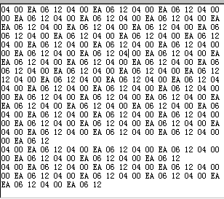

四、自定义数据块长度界面操作（打开端口之后）
(1) 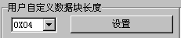用于设置数据块的长度，可选的范围是0到8.
（2）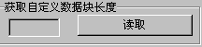用于获取当前数据块的长度，单击获取按钮，可显示长度。
（3）其他命令于第一个页面操作相同。可显示。

五、透明命令界面操作（打开端口之后）
透明命令只适用于固件版本6.0以上或尾缀为T的RR9系列读写器以及RR9296A。此外，RR9296A的透明命令只能在主接收通道上执行
（1）普通读类型透明命令：
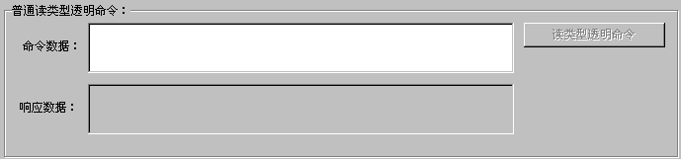
如EAS检测命令2303A504，
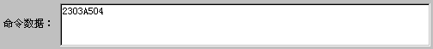
单击，若有EAS，则可看到
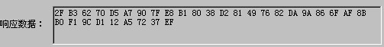
（2）普通写类型透明命令
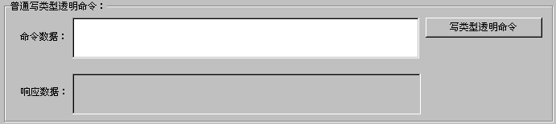
如设置EAS命令：
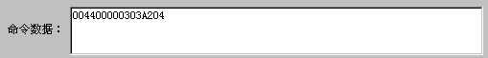
单击，若成功，则状态栏显示
。否则
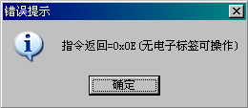

六、功率配置界面操作（打开端口之后）
仅适用于RR9201TDB读写器。
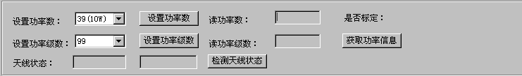
（1）设置功率数，选择一个功率数
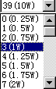，单击，设置成功显示
（2）设置功率级数，选择一个功率级数，
单击，成功显示。
（3）获取功率信息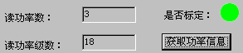，功率标定显示绿灯，未标定显示红灯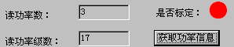
（4）检测天线状态，
单击，，成功显示
。

七、TCPIP配置
读写器内置的TCP/IP引擎需要设置后使用。
读写器的RJ45接口如果直接和电脑相连，请用交叉网线，如果是接到Hub，请用平行网线。
将读写器用合适的网线连接局域网或电脑，读写器上电，然后开始读写器内置TCP/IP引擎的设置工作（以下以读写器和电脑以交叉网线直连为例，电脑IP地址和规划的读写器IP地址属于同一网段地址192.168.1.xxx, Mask 255.255.255.0）。
（1）单击按钮，点击搜索如果读写器和电脑连接无误，读写器内置TCP/IP引擎的IP地址将出现在列表中。点击 Change IP可以重设TCP/IP引擎的IP地址。
（2）选中设备
单击设置按钮出现如下界面，开始设置TCP/IP引擎。
设置Network Setting页面为如下选项：
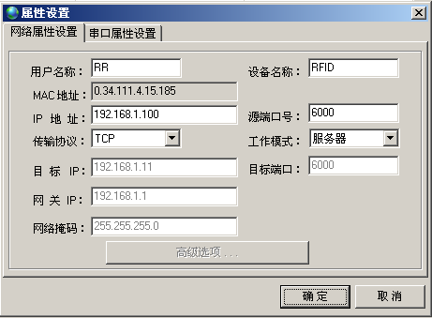
设置Serial Settings页面为如下选项：
（注意，波特率选项Baud rate和奇偶校验选项Parity按不同读写器要求设定）
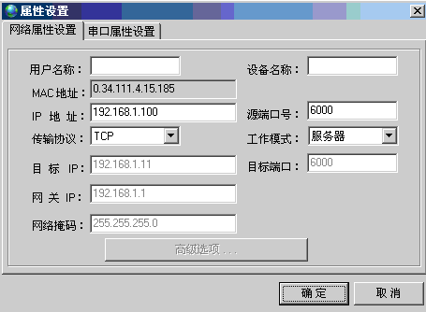
（3）点击OK按钮，完成设置。
应用软件和读写器通过socket通讯编程，到此就完成了设置，不需要再进行其它设置操作。读写器内置TCP/IP引擎支持windows提供的网络通讯API编程调用。用户的应用软件只需要建立和读写器的网络TCP协议连接后，按读写器用户手册给出的通讯协议内容和读写器交互即可。

